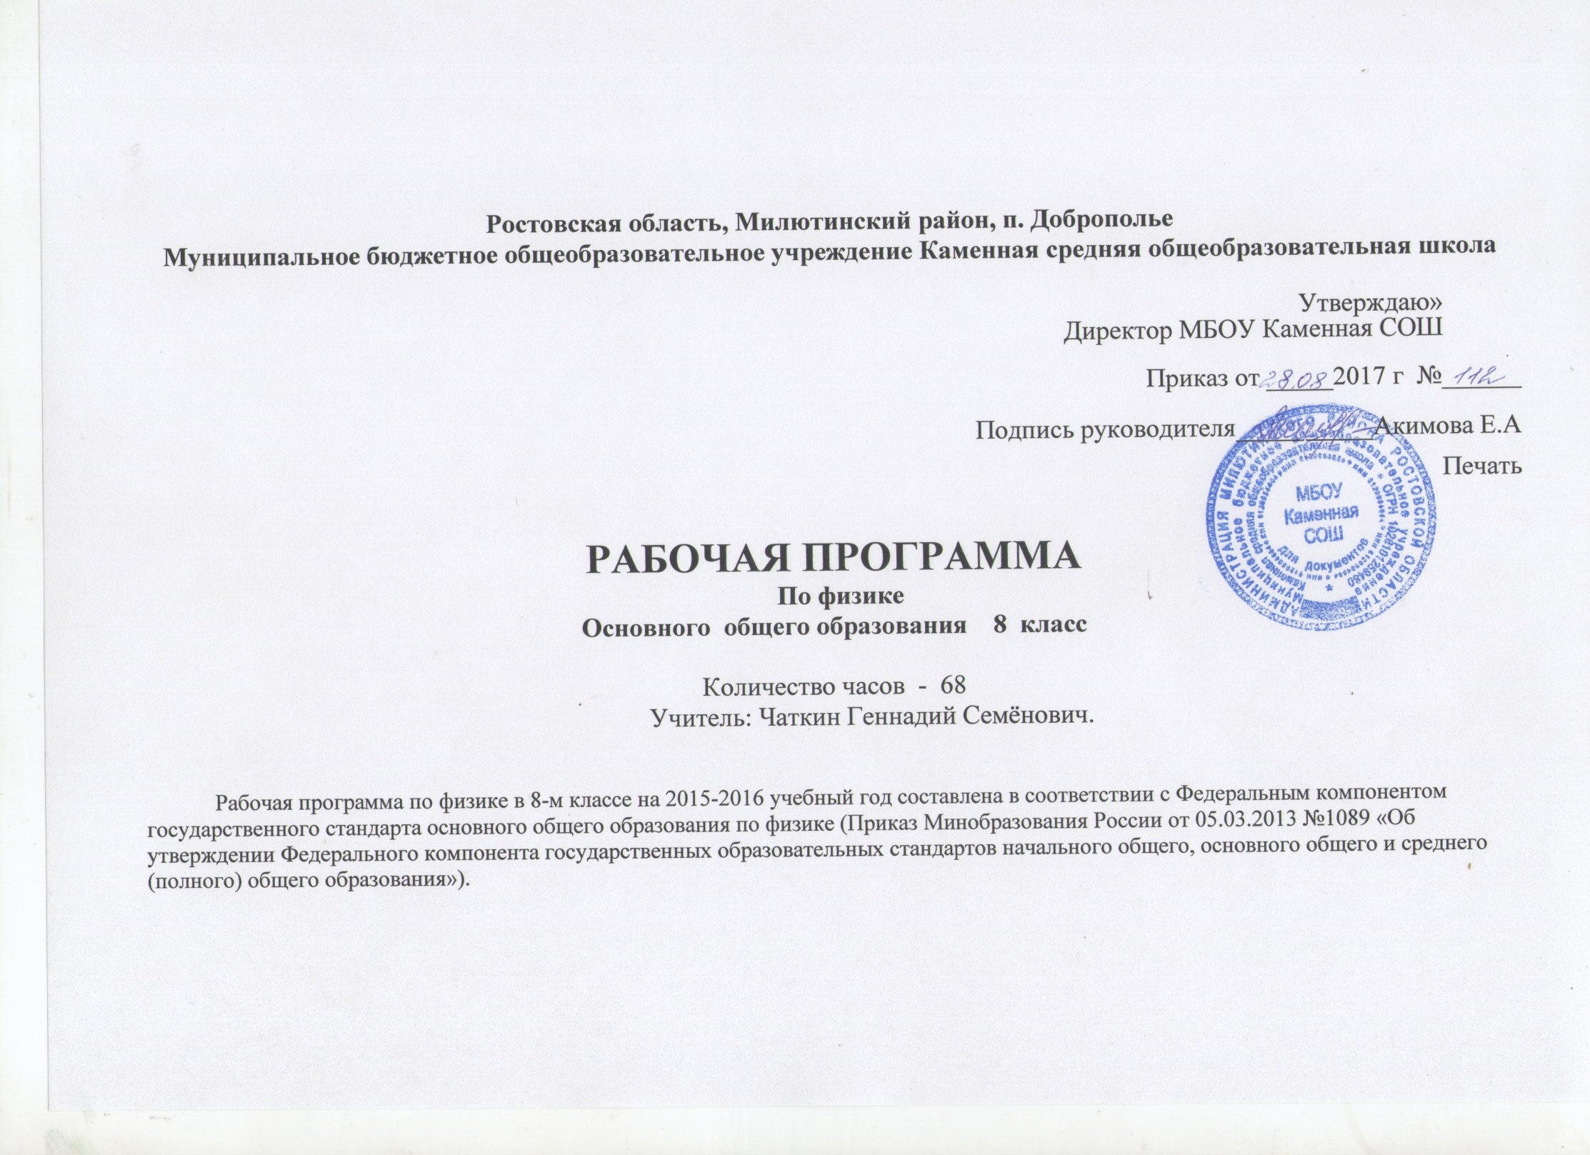

РАЗДЕЛ 1. УМК
На основе авторской программы Е.М. Гутник, А.В.Перышкина // Сборник «Программы для общеобразовательных учреждений. Физика. Астрономия. 7 - 11 кл.» / сост. В.А. Коровин, В.А. Орлов. - М.: Дрофа, 2013.

УМК: Для реализации программы используется учебник: Пёрышкин А.В. Физика 8 класс. Учебник для общеобразовательных учреждений. – М.: Дрофа, 2009 г. Программа рассчитана на 70 час в год, 2 часа в неделю.

РАЗДЕЛ 2. Планируемые результаты освоения учебного предмета на базовом и повышенном уровне
Раздел тем | На базовом | На повышенном
Тепловые явления (20 час.) | - описывать и объяснять физические явления: теплопроводность, конвекцию, излучение, испарение, конденсацию, кипение, плавление, кристаллизацию, отражение, преломление света;  - использовать физические приборы и измерительные инструменты для измерения физических величин: температуры, влажности воздуха, смысл физических величин: внутренняя энергия, температура, количество теплоты, удельная теплоемкость, влажность воздуха, | осуществлять самостоятельный поиск информации естественнонаучного содержания с использованием различных источников (учебных текстов, справочных и научно-популярных изданий, компьютерных баз данных, ресурсов Интернета), ее обработку и представление в разных формах (словесно, с помощью графиков, математических символов, рисунков и структурных схем);  - использовать приобретенные знания и умения в практической деятельности и повседневной жизни для рационального использования, обеспечения безопасности в процессе использования электрических приборов, водопровода, сантехники и газовых приборов.
Электромагнитные явления (28 час.) | - смысл понятий: электрическое поле, магнитное поле; электризацию тел, взаимодействие электрических зарядов, взаимодействие магнитов, действие магнитного поля на проводник с током, тепловое действие тока,  - электрический заряд, сила электрического тока, электрическое напряжение, электрическое сопротивление, работа и мощность электрического тока,  - смысл физических законов: сохранения энергии в тепловых процессах, Ома для участка цепи, Джоуля-Ленца,  - описывать и объяснять физические явления:, электризацию тел, взаимодействие электрических зарядов, взаимодействие магнитов, действие магнитного поля на проводник с током, тепловое действие тока,  - использовать физические приборы и измерительные инструменты для измерения физических величин: температуры, влажности воздуха, силы тока, напряжения, электрического сопротивления, работы и мощности электрического тока;  - представлять результаты измерений с помощью таблиц, графиков и выявлять на этой основе эмпирические зависимости: температуры остывающего тела от времени, силы тока от напряжения на участке цепи  - выражать результаты измерений и расчетов в единицах Международной системы | осуществлять самостоятельный поиск информации естественнонаучного содержания с использованием различных источников (учебных текстов, справочных и научно-популярных изданий, компьютерных баз данных, ресурсов Интернета), ее обработку и представление в разных формах (словесно, с помощью графиков, математических символов, рисунков и структурных схем);  - использовать приобретенные знания и умения в практической деятельности и повседневной жизни для рационального использования, обеспечения безопасности в процессе использования электрических приборов, водопровода, сантехники и газовых приборов.
Световые явления (12 час ) | - фокусное расстояние линзы;  - прямолинейного распространения света, отражения света;  уметь  - описывать и объяснять физические явления:, отражение, преломление света;  - представлять результаты измерений с помощью таблиц, графиков и выявлять на этой основе эмпирические зависимости: угла отражения от угла падения света, угла преломления от угла падения света;  - выражать результаты измерений и расчетов в единицах Международной системы; | - осуществлять самостоятельный поиск информации естественнонаучного содержания с использованием различных источников (учебных текстов, справочных и научно-популярных изданий, компьютерных баз данных, ресурсов Интернета), ее обработку и представление в разных формах (словесно, с помощью графиков, математических символов, рисунков и структурных схем);  - использовать приобретенные знания и умения в практической деятельности и повседневной жизни для рационального использования, обеспечения безопасности в процессе использования электрических приборов, водопровода, сантехники и газовых приборов.

В результате изучения курса физики 8 класса ученик должен:
знать/понимать
- смысл понятий: электрическое поле, магнитное поле;
- смысл физических величин: внутренняя энергия, температура, количество теплоты, удельная теплоемкость, влажность воздуха, электрический заряд, сила электрического тока, электрическое напряжение, электрическое сопротивление, работа и мощность электрического тока, фокусное расстояние линзы;
- смысл физических законов: сохранения энергии в тепловых процессах, Ома для участка цепи, Джоуля-Ленца, прямолинейного распространения света, отражения света;
уметь
- описывать и объяснять физические явления: теплопроводность, конвекцию, излучение, испарение, конденсацию, кипение, плавление, кристаллизацию, электризацию тел, взаимодействие электрических зарядов, взаимодействие магнитов, действие магнитного поля на проводник с током, тепловое действие тока, отражение, преломление света;
- использовать физические приборы и измерительные инструменты для измерения физических величин: температуры, влажности воздуха, силы тока, напряжения, электрического сопротивления, работы и мощности электрического тока;
- представлять результаты измерений с помощью таблиц, графиков и выявлять на этой основе эмпирические зависимости: температуры остывающего тела от времени, силы тока от напряжения на участке цепи, угла отражения от угла падения света, угла преломления от угла падения света;
- выражать результаты измерений и расчетов в единицах Международной системы;
- приводить примеры практического использования физических знаний о тепловых, электромагнитных явлениях;
- решать задачи на применение изученных физических законов;
- осуществлять самостоятельный поиск информации естественнонаучного содержания с использованием различных источников (учебных текстов, справочных и научно-популярных изданий, компьютерных баз данных, ресурсов Интернета), ее обработку и представление в разных формах (словесно, с помощью графиков, математических символов, рисунков и структурных схем);
- использовать приобретенные знания и умения в практической деятельности и повседневной жизни для рационального использования, обеспечения безопасности в процессе использования электрических приборов, водопровода, сантехники и газовых приборов.

Раздел № 3 «Содержание учебного предмета»)
Содержание программы учебного предмета.
(70 часов)

Глава 1. Тепловые явления
Образовательно-развивающие цели: познакомить учащихся с понятиями «температура» и «внутренняя энергия». Сформировать у учащихся знания о способах изменения внутренней энергии. Изучить виды теплообмена (теплопроводность, конвекция, излучение). Рассмотреть примеры теплообмена в природе и технике. Изучить формулы, позволяющие рассчитывать внутреннюю энергию, количество теплоты через удельную теплоемкость вещества.сформировать умения сравнивать и анализировать знания о способах изменения внутренней энергии. Уметь пользоваться термометром – прибором для измерения температуры. Уметь определять цену его деления. Познакомить учащихся с молекулярным строением вещества, объяснить различие в строении твердых, жидких и газообразных веществ. Научить читать и строить графики плавления и отвердевания кристаллических тел. Изучить работу тепловых двигателей, КПД тепловых двигателей, влияние тепловых двигателей на экологию.
Воспитательные цели: формирование у учащихся научного мировоззрения на основе знаний о строении вещества, ознакомления с условиями выполнения тепловых законов, их влияния на вопрос познания природы.

Тепловое движение. Термометр. Связь температуры со средней скоростью движения его молекул. Внутренняя энергия. Два способа изменения внутренней энергии: теплопередача и работа. Виды теплопередачи. Количество теплоты. Удельная теплоемкость вещества. Удельная теплота сгорания топлива. Закон сохранения энергии в механических и тепловых процессах.
Агрегатные состояния вещества. Плавление и отвердевание тел. Температура плавления. Удельная теплота плавления. Испарение и конденсация. Насыщенный пар. Относительная влажность воздуха и ее измерение. Психрометр. Кипение. Зависимость температуры кипения от давления. Удельная теплота парообразования. Объяснение изменения агрегатных состояний на основе молекулярно-кинетических представлений. Преобразования энергии в тепловых двигателях. Двигатель внутреннего сгорания. Паровая турбина. Холодильник. КПД теплового двигателя. Экологические проблемы использования тепловых машин.
Изменение энергии тела при совершении работы. Конвекция в жидкости. Теплопередача путем излучения. Сравнение удельных теплоемкостей различных веществ.
Исследование изменения со временем температуры остывающей воды. Сравнение количеств теплоты при смешивании воды разной температуры. Измерение удельной теплоемкости твердого тела.
Демонстрации.
Явление испарения. Кипение воды. Зависимость температуры кипения от давления. Плавление и кристаллизация веществ. Измерение влажности воздуха психрометром. Устройство четырехтактного двигателя внутреннего сгорания. Устройство паровой турбины.
Лабораторные и контрольные работы
Лабораторная работа №1 «Сравнение количества теплоты при смешивании воды разной температуры"
Лабораторная работа №2 «Измерение удельной теплоемкости вещества»
Контрольная работа №1 по теме: «Тепловые явления»

Глава 2 «Электромагнитные явления»
Образовательно-развивающие цели: познакомить учащихся с понятиями: электрический заряд, электрическое поле, электрический ток, сила тока, напряжение, электрическое сопротивление, удельное электрическое сопротивление, электрическая цепь. Сформировать у уча-щихся знания о электрическом токе в металлах, о направлении электрического тока. Изучить формулы, позволяющие рассчитывать сопротивление проводника из известного материала по его длине и площади поперечного сечения; работы и мощности электричес-кого тока; количества теплоты, выделяемого проводником. Сформировать умения применять положения электронной теории для объяснения электризации тел при их соприкосновении, существования проводников и диэлектриков, причины электрического сопротивления, нагревания проводника электрическим током. Уметь пользоваться амперметром, вольтметром, реостатом. Познакомить учащихся с законом Ома. Научить чертить схемы простейших электрических цепей; собирать электрическую цепь по схеме.
Воспитательные цели: показать объективность проявления законов физики в быту и технике, закона статического электричества и закона Ома для расчета работы электрических цепей без короткого замыкания.

Электризация тел. Два рода электрических зарядов. Проводники, непроводники (диэлектрики) и полупроводники. Взаимодействие заряженных тел. Электрическое поле. Закон сохранения электрического заряда. Делимость электрического заряда. Электрон. Строение атомов.
Электрический ток. Гальванические элементы и аккумуляторы. Действия электрического тока. Направление электрического тока. Электрическая цепь. Электрический ток в металлах. Носители электрического тока в полупроводниках, газах и электролитах. Полупроводниковые приборы. Сила тока. Амперметр. Электрическое напряжение. Вольтметр. Электрическое сопротивление. Закон Ома для участка электрической цепи. Удельное электрическое сопротивление. Реостаты. Последовательное и параллельное соединения проводников.
Работа и мощность тока. Количество теплоты, выделяемое проводником с током. Лампа накаливания. Электрические нагревательные приборы. Электрический счетчик. Расчет электроэнергии, потребляемой электроприбором. Короткое замыкание. Плавкие предохранители.
Магнитное поле тока. Электромагниты и их применение. Постоянные магниты. Магнитное поле Земли. Магнитные бури. Действие магнитного поля на проводник с током. Электродвигатель. Динамик и микрофон.
Демонстрации.
Электризация тел. Два рода электрических зарядов. Устройство и действие электроскопа. Проводники и изоляторы. Электризация через влияние. Перенос электрического заряда с одного тела на другое. Источники постоянного тока. Составление электрической цепи.
Сборка электрической цепи и измерение силы тока в ее различных участках. Измерение напряжения на различных участках электрической цепи. Регулирование силы тока реостатом. Исследование зависимости силы тока в проводнике от напряжения на его концах при постоянном сопротивлении. Измерение сопротивления. Измерение работы и мощности электрического тока в лампе.
Опыт Эрстеда. Принцип действия микрофона и громкоговорителя.

Лабораторные и контрольные работы
Лабораторная работа №3 «Сборка электрической цепи и измерение
Лабораторная работа №4 «Измерение напряжения на различных участках электрической цепи"
Лабораторная работа №5 «Регулирование силы тока реостатом"
Лабораторная работа №6 «Измерение сопротивления проводника"
Лабораторная работа №7 «Измерение мощности и работы тока в электрической лампе"
Лабораторная работа №8 «Сборка электромагнита и испытание его действия"
Лабораторная работа №9 «Изучение электрического двигателя постоянного тока (на модели)"
Контрольная работа №2 по теме: «Электрические явления. Электрический ток»
Глава 3 «Световые явления»
Образовательно-развивающие цели: познакомить учащихся с понятиями: прямолинейность распространения света, отражение и преломление света, фокусное расстояние линзы, оптическая сила линзы. Сформировать у учащихся умения применять на практике основные понятия и законы, получать изображения предмета с помощью линзы. Научить строить изображения предмета в плоском зеркале и в тонкой линзе, решать качественные и расчетные задачи на законы отражения света.
Воспитательные цели: показать объективность проявления законов физики в быту и технике, законов прямолинейного распространения света и преломления света
Источники света. Прямолинейное распространение света в однородной среде. Отражение света. Закон отражения. Плоское зеркало. Преломление света. Линза. Фокусное расстояние и оптическая сила линзы. Построение изображений в линзах. Глаз как оптическая система. Дефекты зрения. Оптические приборы.
Демонстрации.
Источники света. Прямолинейное распространение света. Закон отражения света. Изображение в плоском зеркале. Преломление света. Ход лучей в собирающей и рассеивающей линзах. Получение изображений с помощью линз. Принцип действия проекционного аппарата. Модель глаза.
Лабораторные и контрольные работы

Лабораторная работа №10 «Получение изображения при помощи линзы"
Повторение
Повторение материала по теме: «Теплопроводность».
Повторение материала по теме: «Количество теплоты».
Повторение по теме: «Строение атома».
Повторение по теме: «Электрический ток».
Повторение по теме: «Световые явления».
Повторение по теме: «Электрические явления:
Повторение по теме: «Магнитные явления»
Повторение по теме: « Электричество на производстве».
Повторение курса физики 8 класса
Итоговая контрольная работа №3

Раздел № 4 «Тематическое планирование»

Тема | Кол-во часов | Номер лаб.  работы | Кол-во контр.  работ
Тепловые явления (20 час.), Электромагнитные явления (21час) | 20 | 1,2, 3,4,5,6,7, | 1
Электромагнитные явления (7 час.) | 28 | 3-9 | 1
Световые явления | 12 | 10
Повторение | 8
Итого : | 68 | 10 | 1

РАЗДЕЛ № 5. Календарно – тематическое планирование

В основной школе физика изучается с 7 по 9 класс. Учебный план составляет 210 учебных часов, в том числе в 8 классе 71 учебных часов из расчета 2 учебных часа в неделю. В 2016 – 2017у.г дни, в которые проводятся учебные часы по физике совпали с праздничными днями (23.02; ). Программа будет реализована за счет уплотнения часов.

ГЛАВА | №  п/п | ТЕМА УРОКА | Кол-во  часов | Дата | Примечание
Глава 1 «Тепловые явления» (20 часов) | 1. | 1.Тепловое движение. Температура. | 1 | 01.09
 | 2 | 2.Внутренняя энергия. | 1 | 02.09
 | 3 | 3.Способы изменения внутренней энергии тела. | 1 | 08.09
 | 4 | 4.Виды теплопередачи. | 1 | 09.09
 | 5 | 5.Примеры теплопередачи в природе и технике. | 1 | 15.09
 | 6 | 6.Количество теплоты. Единицы количества теплоты. | 1 | 16.09
 | 7 | 7.Удельная теплоемкость вещества. | 1 | 22.09
 | 8 | 8.Расчет количества теплоты, необходимого для нагревания тела или выделяемого им при охлаждении. | 1 | 23.09
 | 9 | 9.Решение задач по теме: «Сравнение количества теплоты при смешивании воды разной температуры». | 1 | 29.09
 | 10 | 10.Л Р №1 «Сравнение количества теплоты при смешивании воды разной температуры." | 1 | 30.09
 | 11 | 11.Л Р №2 «Измерение удельной теплоемкости вещества.» | 1 | 06.10
 | 12 | 12.Энергия топлива. Закон сохранения и превращения энергии в механических и тепловых процессах. | 1 | 07.10
 | 13 | 13.Агрегатные состояния вещества. Самостоятельная работа. | 1 | 13.10
 | 14 | 14.Плавление и отвердевание кристаллических тел. Графики плавления и отвердевания кристаллических тел. | 1 | 14.10
 | 15 | 15.Удельная теплота плавления. Решение задач. | 1 | 20.10
 | 16 | 16. Испарение и конденсация. | 1 | 21.10
 | 17 | 17.Кипение. Удельная теплота парообразования и конденсации. | 1 | 27.10
 | 18 | 18.Влажность воздуха. Способы определения влажности воздуха. | 1 | 28.10
 | 29 | 19.Работа газа и пара при расширении. Двигатель внутреннего сгорания. КПД теплового двигателя. | 1 | 10.11
 | 20 | 20.Контрольная работа №1 по теме: «Тепловые явления.» | 1 | 11.11
Глава 2 «Электромагнитные явления» (28 часов) | 21 | 1.Электризация тел. Два рода зарядов | 1 | 17.11
Глава 2 «Электромагнитные явления» (28 часов) | 22 | 2.Электроскоп. Проводники и непроводники электричества. Электрическое поле. | 1 | 18.11
 | 23 | 3.Делимость электрического заряда. Электрон. | 1 | 24.11
 | 24 | 4.Строение атомов. | 1 | 25.11
 | 25 | 5.Объяснение электрических явлений. | 1 | 01.12
 | 26 | 6.Электрический ток. Электрические цепи. | 1 | 02.12
 | 27 | 7.Электрический ток в металлах. Действие электрического тока. Направление тока. | 1 | 08.12
 | 28 | 8.Сила тока. Единицы силы тока. Амперметр. Измерение силы тока. | 1 | 09.12
 | 39 | 9.Л. Р №3 «Сборка электрической цепи и измерение силы тока в её различных участках." | 1 | 15.12
 | 30 | 10.Электрическое напряжение. Единицы напряжения. Вольтметр. Измерение напряжения. | 1 | 16.12
 | 31 | 11.Л Р №4 «Измерение напряжения на различных участках электрической цепи." | 1 | 22.12
 | 32 | 12.Зависимость силы тока от напряжения. Электрическое сопротивление. Закон Ома для участка цепи. | 1 | 23.12
 | 33 | 13.Расчет сопротивления проводника. Удельное сопротивление. Резисторы и реостаты. | 1 | 12.01
 | 34 | 14.Л Р №5 «Регулирование силы тока реостатом" | 1 | 13.01
 | 35 | 15.Л Р №6 «Измерение сопротивления проводника" | 1 | 19.01
 | 36 | 16.Последовательное и параллельное соединения проводников | 1 | 20.01
 | 37 | 17.Решение задач по теме: «Виды соединений проводников» | 1 | 26.01
 | 38 | 18.Работа и мощность электрического тока. | 1 | 27.01
 | 39 | 19.Л Р №7 «Измерение мощности и работы тока в электр. лампе" | 1 | 02.02
 | 40 | 20.Закон Джоуля – Ленца. Лампа накаливания. Короткое замыкание. | 1 | 03.02
 | 41 | 21.Зачет по теме: Электрические явления. | 1 | 09.02
 | 42 | 22.Магнитное поле. Магнитное поле прямого тока. | 1 | 10.02
 | 43 | 23.Магнитное поле катушки с током. Электромагниты и их применение. Постоянные магниты. | 1 | 16.02
 | 44 | 24.Л Р №8 «Сборка электромагнита и испытание его действия." | 1 | 17.02
 | 45 | 25.Л Р №9 «Изучение электрического двигателя постоянного тока (на модели)" | 1 | 23.02
 | 46 | 26.Применение электродвигателей постоянного тока. Устройство электроизмерительных приборов. | 1 | 24.02
 | 47 | 27.Повторение темы: «Электромагнитные явления.» | 1 | 02.03
 | 48 | 28.Контрольная работа №2 по теме: «Электрические явления. Электрический ток.» | 1 | 03.03
Раздел 3 «Световые явления» (12 часов) | 49 | 1.Источники света. Распространение света. | 1 | 09.03
 | 50 | 2.Отражение света. Законы отражения. | 1 | 10.03
 | 51 | 3.Плоское зеркало. | 1 | 16.03
 | 52 | 4.Преломление света. | 1 | 17.03
 | 53 | 5.Линзы. Оптическая сила линзы. | 1 | 06.04
 | 54 | 6.Изображения, даваемые линзой. | 1 | 07.04
 | 55 | 7.Решение задач на построение изображения предметов, даваемых линзой. | 1 | 13.04
 | 56 | 8.Л Р №10 «Получение изображения при помощи линзы." | 1 | 14.04
 | 57 | 9.Фотоаппарат. | 1 | 20.04
 | 58 | 10.Глаз и зрение. Очки . | 1 | 21.04
 | 59 | 11.Повторение темы «Световые явления.» | 1 | 27.04
 | 60 | 12.Решение задач по теме: «Световые явления.» | 1 | 28.04

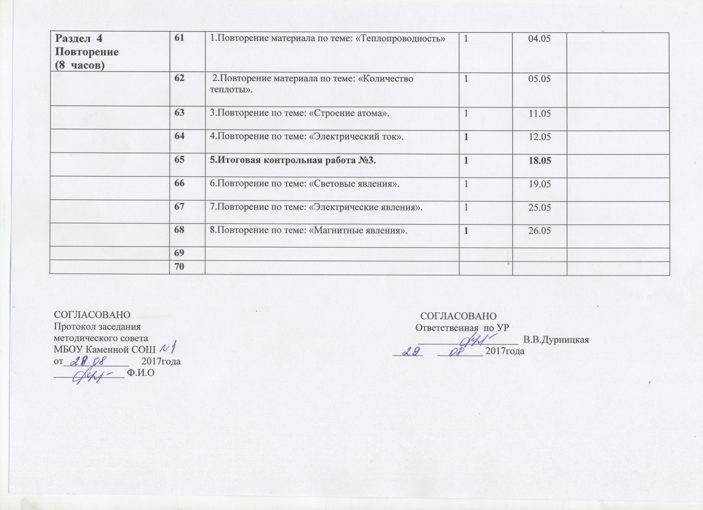

Контрольная работа № 1
по теме: «Тепловые явления»

Вариант 1

- Какое из приведенных тел обладает большей внутренней энергией 1 л воды при 20°С или 1л воды при 100°С?

- Рассчитайте количество теплоты, необходимое для нагревания алюминиевой ложки массой 50г. от 20°С до 90°С.

- Какое количество теплоты выделится при полном сгорании керосина объемом 5 л?

Контрольная работа № 1
по теме: «Тепловые явления»

Вариант 2
1. Какое количество теплоты потребуется для нагревания латуни массой 250 г от 20 до 6200С?
2. Когда парусным судам удобнее входить в гавань – днем или ночью?
3. Как надо понимать, что удельная теплоемкость цинка 380 Дж/кг ∙0С?

Контрольная работа №2
по теме: «Электрические явления. Электрический ток»
Вариант 1

1.Реостат, изготовленный из никелиновой проволоки сечением 2,5 мм² и длиной 50м полностью введен в цепь с напряжением 40 В. Какова сила тока в нем ().

2.Два проводника с сопротивлением R₁=4 Ом и R₂=1 Ом соединены последовательно. Напряжение на концах проводника R₁ равно 0,8 В. Определите силу тока в цепи и напряжение на сопротивлении R₂.

3.Электрический утюг включен в сеть с напряжением 220 В на 1,5 часа. Каков расход электроэнергии, если сопротивление нагревательного элемента 100 Ом.

Контрольная работа №2
по теме: «Электрические явления. Электрический ток»

Вариант 2
1. Правильно ли выражение: «При трении создаются заряды»? Почему?
2. Электродвигатель, включенный в сеть, работал 6 ч. Расход энергии при этом составил 3240 кДж. Какова мощность электродвигателя?
3. Удельное сопротивление серебра 0,016 Ом∙мм2/м, алюминия 0,028 Ом∙мм2/м, константана 0,5 Ом∙мм2/м. Как вы понимаете, что означают эти числа?

Итоговая контрольная работа № 3
Вариант 1

  - Каков физический смысл выражения «удельное сопротивление нихрома составляет 1,1·$\frac{Ом·{мм}^{2}}{м}$»?

  - Какой ток течет через вольтметр, если его сопротивление 12 кОм и он показывает напряжение 120 В?

  - Какое количество теплоты выделится при полном сгорании керосина объемом 5 л?

4. Угол падения луча равен 25°. Чему равен угол между падающим и отраженным лучами?

Итоговая контрольная работа № 3
Вариант 2

- В мартеновской печи расплавили 2,5 т стального лома взятого при температуре 25°С. Какое количество теплоты понадобилось для плавления стали?

- Чему равна масса куска олова, если на его нагревание от 32° С до температуры плавления было затрачено количество 9,2 кДж?

- Чему равно число протонов и нейтронов в ядре атома радона?

